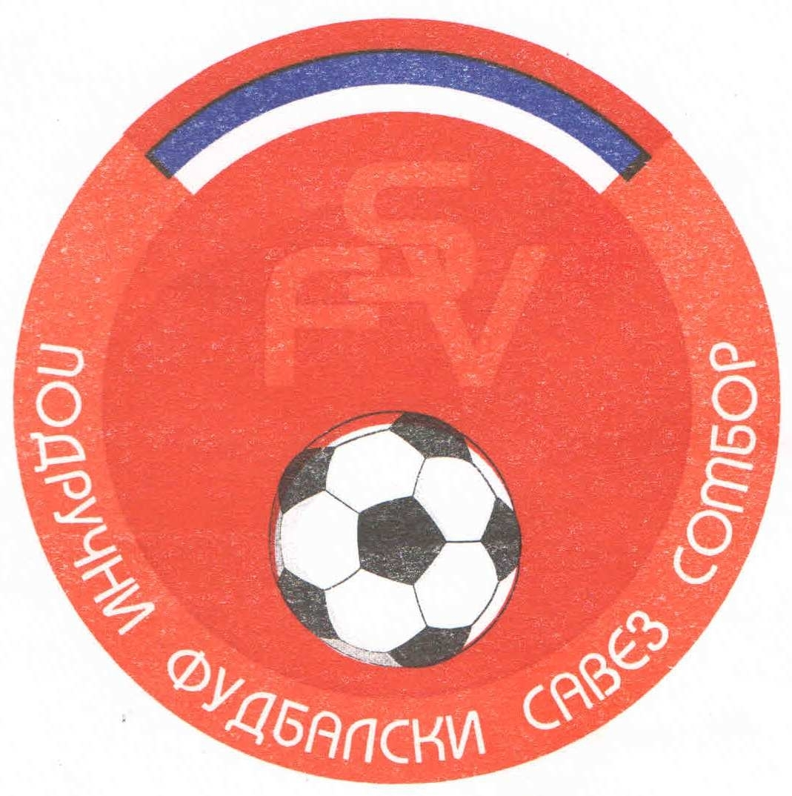
Подручни фудбалски савез Сомбор
25000 Сомбор, Венац Петра Бојовића 11
Тел/фах: 025-412-023
Ж.р.: 325-9500600013474-77
Е-Маил: pfssombor2021@gmail.com
Сајт: pfssombor.org.rs

ПРИЈАВЉЕНЕ БОЈЕ ДРЕСОВА КЛУБОВА ПФЛ СОМБОР ЗА СЕЗОНУ 2025/26.

Назив клуба | место | Основна боја | Резервна боја
ФК“БОРАЦ 46“ | Обровац | Црвено-бела | Плаво-бела
ФК“ДИНАМО 1923 | Бачки Брег | Плава | Плаво-жута
ФК“РУСИН“ | Руски Крстур | Црно бела | Тамно плава
ФК“Ж А К“ | Сомбор | Црно-бела | Сива
ФК“ЦРВЕНКА“ | Црвенка | Црвена | Црвено-бела
ФК“РАДНИЧКИ“ | Сомбор | Црвено бела | Плава
ФК“Б С К“ | Б. Брестовац | Плаво-бела | Црвено-црна
ФК“РАВАНГРАД 2018“ | Сомбор | Плава | Црвена
ФК“КРИВАЊ“ | Селенча | плаво-бела | Љубичаста
ФК“КРИЛА КРАЈИНЕ“ | Бачка Паланка | Бордо | Бела
ФК“СЛАВИЈА“ | Пивнице | Плаво бела | Црно бела
ФК“ЧСК ПИВАРА“ | Челарево | Црно бела | Бела
ФК“КОРДУН“ | Кљајићево | Црно бела | Бела
ФК“ЛИПАР“ | Липар | Плава | бела
ФК“ПОЛЕТ“ | Сивац | Плава | Бела
ФК“МЛАДОСТ“ | Бач | Црна | Бела

